PHYSIQUE-CHIMIE
Calculatrices autorisées.
L'anomalie Pioneer et les anomalies de l'eau
Données numériques
Constante de gravitation universelle
$$G=6,674×{10}^{−11}{ kg}^{−1}⋅{ m}^{3}⋅{ s}^{−2}$$
Masse du Soleil
$$M_{S}=1,989×{10}^{30} kg$$
Célérité de la lumière dans le vide
$$c=2,998×{10}^{8} m⋅{ s}^{−1}$$
Unité astronomique = distance Terre-Soleil
$$1UA=149,6×{10}^{9} m$$
Perméabilité magnétique du vide
$$μ_{0}=4π×{10}^{−7}H⋅m^{−1}$$
Permittivité diélectrique du vide
$$ε_{0}=8,854×{10}^{−12} F⋅{ m}^{−1}$$
Masse de l'électron
$$m_{e}=9,109×{10}^{−31} kg$$
Masse du proton
$$m_{p}=1,673×{10}^{−27} kg$$
Charge électrique élémentaire
$$e=1,602×{10}^{−19}C$$
Constante de Planck
$$h=6,626×{10}^{−34} J⋅ s$$
Électron-volt
$$1eV=1,602×{10}^{−19} J$$
Données pour la sonde Pioneer 10
Masse de la sonde
$$m=260 kg$$
Distance du Soleil au 01.01.2005
87, 06 unités astronomiques (UA)
Vitesse radiale par rapport au Soleil au 01/01/2005
$$12,24 km⋅{ s}^{−1}$$
Fréquence de l'onde envoyée pour les mesures
Doppler
$$f=2,295GHz$$
Filière MP
Les sondes Pioneer 10 et 11, lancées par la NASA en mars 1972 et décembre 1973, étaient destinées à explorer le système solaire lointain. Après être passées près de Jupiter (et Saturne pour Pioneer 11), les sondes s'éloignent actuellement du Soleil sur des trajectoires hyperboliques. La mesure de leurs vitesses durant plus de dix ans a montré que ces sondes subissent, en plus de la gravitation usuelle, une petite accélération constante $a_{p}=8,74±1,33×{10}^{−10} m⋅{ s}^{−2}$ dirigée vers le Soleil. Ce phénomène, non expliqué à ce jour, est appelé anomalie Pioneer.
Partie I - Mouvement de la sonde
On raisonne dans le cadre de la cinématique classique (non relativiste). Le point $O$ représente le centre du Soleil et le point $P$ représente la position de la sonde Pioneer. Dans tout le problème, on raisonne dans le référentiel héliocentrique, considéré comme galiléen. Pour simplifier l'étude, on supposera dans cette partie que la sonde :
- se déplace sur une ligne droite ( $O,{\vec{u}}_{z}$ ) passant par le Soleil ;
- est uniquement soumise à l'attraction gravitationnelle du Soleil.
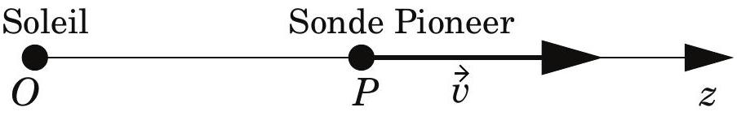
Figure 1 - Repérage de la sonde
Les notations sont données sur la figure 1.
I.A - Donner l'expression de la force de gravitation subie par la sonde Pioneer. En déduire l'expression de l'énergie potentielle gravitationnelle de la sonde.
I.B - À l'aide d'un raisonnement énergétique, établir l'expression de la vitesse $v$ de la sonde en fonction de sa distance $r$ au Soleil, ainsi que de $v_{A}$ et $r_{A}$ la vitesse et la distance au Soleil en un point $A$ de la trajectoire. A l'aide des données fournies pour la sonde Pioneer 10, remplir les deuxième et troisième colonnes de l'annexe avec les valeurs numériques de $v$ et $α=v/c$ pour $r=20$, puis 40 et 60 unités astronomiques.
Partie II - Mesure de l'accélération de la sonde
Les grandeurs cinématiques de la sonde (vitesse et accélération) sont mesurées par effet Doppler : on envoie depuis la Terre un signal périodique de fréquence $f$ vers la sonde. Ce signal se réfléchit sur la sonde et revient sur la Terre avec
une fréquence $f_{r}$ différente de $f$. La relation entre $f$ et $f_{r}$ permet de remonter à la vitesse $v=dz/dt$ de la sonde.
On considère que le milieu interstellaire est assimilable au vide pour la propagation des ondes électromagnétiques. On convient de ne pas tenir compte de l'atténuation de l'amplitude
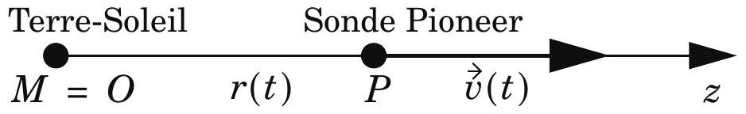
Figure 2 - Position de la sonde en fonction du temps
des ondes au cours de leur propagation. Pour simplifier, la position de la Terre est supposée confondue avec celle du centre du Soleil (point $O$, figure 2). Soit $s_{O}(t)$ le signal émis depuis la Terre à l'instant $t$. Ce signal est reçu à l'instant $t^{′}$ par la sonde (point $P$ ). On note $s_{P}\left(t^{′}\right)$ le signal reçu par $P$ à l'instant $t^{′}$. Ce signal est réémis par la sonde instantanément et sans déformation. Il revient sur la Terre (point $M$, confondu avec $O$ ) à l'instant $t^{′′}$. D'après les hypothèses $s_{M}\left(t^{′′}\right)=s_{P}\left(t^{′}\right)=s_{O}(t)$. On note $OP=MP=r(t)$. On note $c$ la célérité de la lumière dans le vide. On supposera $v/c<1$ dans les calculs et on travaillera au premier ordre en $v/c$.
II.A - Exprimer $t^{′′}$ en fonction de $t,c,v$ et de la distance $r(t)$.
II.B - La vitesse de la sonde, notée $\vec{v}(t)$, de norme $v(t)$ est portée par la droite $(OP)$. L'émetteur sur la Terre émet un signal périodique de période $T$. On suppose que la fréquence du signal est suffisamment grande pour pouvoir négliger les variations de $\vec{v}$ sur une période. Exprimer la différence $r(t+T)−r(t)$.
II.C - En déduire la période $T_{r}$ des signaux reçus par l'observateur en $M$. On exprimera $T_{r}$ en fonction de $T$ et $α=v/c$.
II.D - On note $f=1/T$ la fréquence du signal émis depuis la Terre: $f=2,295GHz$. On note $f_{r}$ celle du signal reçu. Donner l'expression littérale approchée, à l'ordre le plus bas en $α$, de $\left(f_{r}−f\right)/f$.
En supposant que la sonde est uniquement soumise à l'attraction du Soleil, remplir la quatrième colonne de l'annexe avec les valeurs numériques de $\left(f_{r}−f\right)/f$ attendues lorsque la sonde Pioneer 10 est située à 20,40 et 60 unités astronomiques de la Terre.
II.E - Dans le vocabulaire des astronomes, parle-t-on de décalage Doppler vers le rouge ou bien de décalage Doppler vers le bleu? Justifier.
II.F - Donner l'expression littérale de $df_{r}/dt$ en fonction de $f$ et $dα/dt$.
En supposant toujours que la sonde n'est soumise qu'à la gravitation du Soleil, remplir la cinquième colonne de l'annexe avec les trois valeurs numériques (en $Hz⋅s^{−1}$ ) de $df_{r}/dt$ que l'on prévoit lorsque la sonde est à 20 , 40 et 60 unités astronomiques de la Terre.
II.G - Les observateurs ont déduit des mesures Doppler que les deux sondes Pioneer subissent, en plus de l'accélération gravitationnelle due au Soleil, une accélération supplémentaire vers le Soleil notée $a_{p}=8,74±1,33×{10}^{−10} m⋅{ s}^{−2}$. Remplir la sixième colonne de l'annexe avec les trois valeurs numériques de $df_{r}/dt\left(enHz⋅s^{−1}\right)$ qu'ils ont effectivement enregistrées lorsque la sonde était à 20 , 40 et 60 unités astronomiques de la Terre.
II.H - Commenter l'écart entre les deux jeux de valeurs obtenus dans les deux questions précédentes. Cet écart est-il étonnant? Les mesures sont-elles faciles à effectuer?
II.I - Les signaux émis et reçus sont respectivement notés $s(t)=s_{0}cos⁡(2πft)$ et $s_{r}(t)=s_{0}cos⁡\left(2πf_{r}t+φ\right)$ où $φ$ est un déphasage constant. Le principe de la mesure électronique de $f_{r}−f$ est le suivant : les deux signaux sont envoyés dans un multiplieur (figure 3) et le
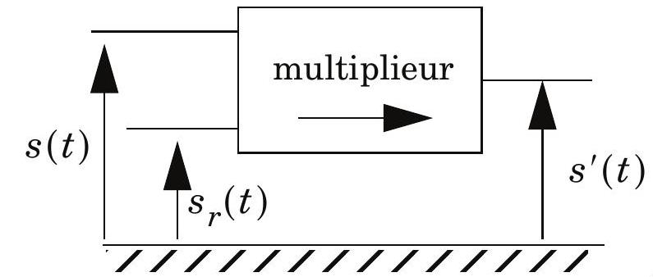
Figure 3 - Principe de la mesure de $f_{r}−f$
signal $s^{′}(t)$ en sortie de multiplieur est filtré.
II.I.1) Donner l'expression de $s^{′}(t)$.
II.I.2) Quel(s) type(s) d'opération(s) doit subir $s^{′}(t)$ pour permettre une mesure facile de ( $f_{r}−f$ ) ainsi que de $df_{r}/dt$ ?
II.I.3) Reproduire et compléter la figure (les filtres ajoutés seront simplement représentés par des schémas blocs portant le nom de la fonction qu'ils réalisent). Indiquer les grandeurs mesurées aux différents endroits du circuit.
Partie III - Recherche des causes de l'anomalie Pioneer
III.A - Propagation des ondes
Pour expliquer l'anomalie Pioneer, on peut critiquer l'étude précédente: le milieu interstellaire n'est pas assimilable au vide. Le Soleil émet constamment des protons et électrons (vent solaire). Le système solaire est donc rempli d'un plasma peu dense qui affecte la propagation des ondes et peut fausser les mesures Doppler.
Dans cette partie, on considère que ce plasma est électriquement neutre. Les protons et les électrons ont la même densité particulaire notée $n$ (nombre de particules par unité de volume). Pour simplifier, on suppose que les particules sont immobiles en l'absence d'onde électromagnétique. On étudie la propagation d'une onde électromagnétique monochromatique plane progressive décrite en complexes par :
- sa pulsation temporelle $ω∈R^{+∗}$;
- son champ électrique avec $\underline{\vec{E}}=E_{0}exp⁡[i(ωt−kz)]{\vec{u}}_{x}$ avec $E_{0}∈R^{+∗}$;
- son champ magnétique avec $\underline{\vec{B}}=B_{0}exp⁡[i(ωt−kz)]{\vec{u}}_{y}$ avec $B_{0}∈R^{+∗}$; où $i$ désigne l'imaginaire pur tel que $i^{2}=−1$.
On rappelle que $\vec{rot}(\vec{rot}(\vec{a}))=\vec{grad}(div(\vec{a}))−Δ\vec{a}$
III.A.1) En l'absence d'onde, le plasma est électriquement neutre en tout point. Justifier qu'il reste localement neutre même en présence de l'onde envisagée.
III.A.2) Exprimer la force de Lorentz généralisée ressentie par les charges au passage de l'onde. À quelle condition peut-on négliger la contribution du champ magnétique devant celle du champ électrique?
III.A.3) On supposera que cette condition est respectée.
a) Exprimer la vitesse complexe ${\underset{⃗}{\vec{v}}}_{e}$ d'un électron.
b) Exprimer la vitesse complexe ${\underline{\vec{v}}}_{p}$ d'un proton.
c) En déduire l'expression de la densité de courant complexe $\underline{\vec{j}}$.
d) Donner une version simplifiée de $\underline{\vec{j}}$ en tenant compte de $m_{p}»m_{e}$.
III.A.4) À l'aide des équations de Maxwell, établir l'équation aux dérivées partielles vérifiée par le champ $\underline{\vec{E}}$. En déduire l'expression de $k^{2}$ en fonction de $ω$ et des données du problème. On introduira la célérité $c$ de la lumière dans le vide et la pulsation de plasma $ω_{p}$ définie par
$$ω_{p}^{2}=\frac{ne^{2}}{m_{e}ε_{0}}.$$
III.A.5) La fréquence de l'onde émise depuis la Terre pour les mesures Doppler est $f=2,295GHz$. Au voisinage de la Terre, la densité volumique d'électrons est de l'ordre de $n=2×{10}^{7}{ m}^{−3}$ et elle diminue en s'éloignant du soleil. Justifier que l'onde émise peut se propager de la Terre à la sonde sans être atténuée par le plasma.
III.A.6) Définir la vitesse de phase $v_{φ}$ de l'onde. En déduire l'expression littérale de $\left(v_{φ}−c\right)/c$ puis calculer numériquement $\left(v_{φ}−c\right)/c$ en supposant pour simplifier que la densité électronique $n=2×{10}^{7}{ m}^{−3}$ est uniforme dans le système solaire (pire scénario envisageable pour les mesures Doppler).
III.A.7) L'effet du plasma sur les ondes revient à changer $α=v/c$ en $α^{′}=v/v_{φ}$ dans les expressions de la Partie II. On appelle ici «accélération anormale» la différence entre :
- l'accélération de la sonde déduite de $df_{r}/dt$ mesurée en présence de plasma ;
- l'accélération de la sonde déduite de $df_{r}/dt$ mesurée sans tenir compte du plasma.
Donner l'expression littérale de l'accélération anormale, notée $a_{\text{anormale }}$, ainsi que sa valeur numérique. Cette accélération anormale issue de l'effet du plasma explique-t-elle l'anomalie Pioneer?
III.B - Déflection magnétique
Le plasma interplanétaire n'est pas toujours neutre. Le Soleil émet parfois des bouffées d'électrons rapides qui peuvent venir charger la sonde Pioneer. Si la sonde passe dans le champ magnétique d'une planète, elle est alors déviée, ce qui peut expliquer partiellement l'anomalie Pioneer.
III.B.1) Pour simplifier, on assimile la sonde à une boule de métal de rayon $R=2 m$ centrée en $O$. En expliquant la démarche adoptée, établir l'expression de la capacité électrique $C$ de cette boule, supposée seule dans l'espace. Donner sa valeur numérique.
III.B.2) Dans la suite, on suppose pour simplifier que la charge se répartit toujours de manière uniforme sur la boule. On fera comme si les électrons en provenant du Soleil arrivaient de l'infini (ils n'ont plus
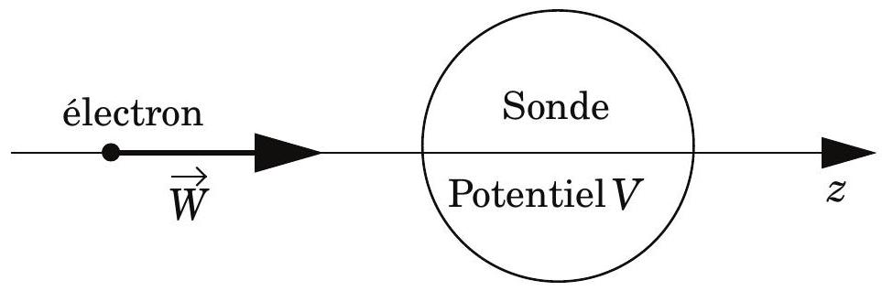
Figure 4 - Sonde frappée par un électron
aucune interaction avec le Soleil). Un électron du vent solaire arrive depuis l'infini en direction du centre de la boule avec la vitesse $\vec{W}=W{\vec{u}}_{z}$ dans le référentiel de la boule (figure 4). À quelle condition sur le potentiel $V$ de la boule l'électron peut-il atteindre la boule?
III.B.3) En déduire la valeur limite $q_{\text{lim }}$ que peut prendre la charge $q$ de la boule dans le cas où les électrons du vent solaire arrivent de l'infini avec une énergie cinétique de 1 keV .
III.B.4) La sonde est assimilée à une charge ponctuelle $q_{\text{lim }}$. Elle arrive dans le champ magnétique de la planète Jupiter. Pour simplifier, on suppose que ce champ magnétique $\vec{B}=B{\vec{u}}_{x}$ est uniforme et orthogonal à la vitesse d'entrée ${\vec{v}}_{0}=v_{0}{\vec{u}}_{z}$ de la sonde dans la zone, comme indiqué sur la figure 5 . On prendra comme origine du repère le point d'entrée de la sonde dans le champ magnétique. En ne prenant en compte
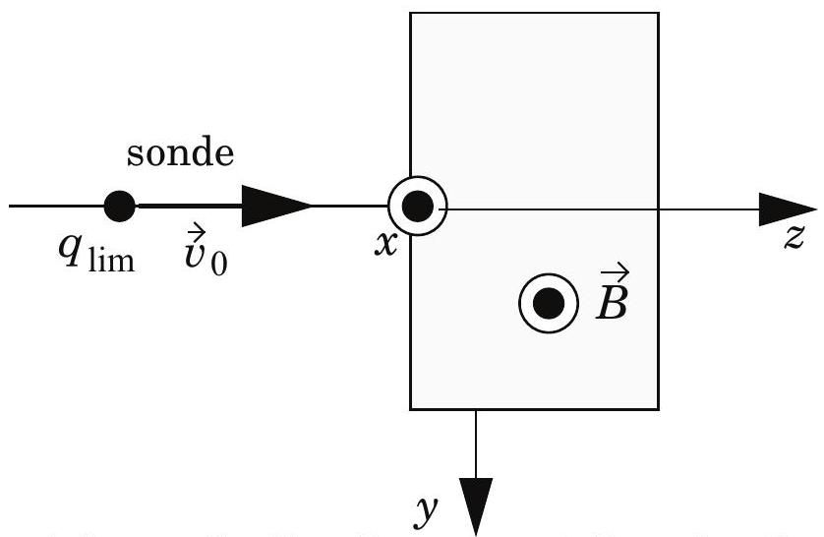
Figure 5 - Sonde entrant dans le champ magnétique d'une planète
que l'action du champ magnétique sur la sonde, montrer que la trajectoire de la sonde est un arc de cercle parcouru avec une vitesse de norme constante. Établir
l'expression littérale du rayon $R$ de ce cercle et faire un schéma légendé de la trajectoire pour le cas $B>0$.
III.B.5) En déduire l'expression de $d^{2}z/dt^{2}$, où $z(t)$ représente la projection de la position de la sonde sur l'axe ( $O,{\vec{u}}_{z}$ ). On exprimera $d^{2}z/dt^{2}$ en fonction du rayon $R$, de $v_{0}$ et du temps $t$.
Lors de son passage près de Jupiter, la sonde Pioneer 10 avait une vitesse $v_{0}=21 km⋅{ s}^{−1}$. Le champ magnétique de Jupiter a pour intensité $B=1,85×{10}^{−5} T$.
III.B.6) Calculer numériquement $d^{2}z/dt^{2}$ lorsque la sonde est entrée depuis 10 heures dans le champ magnétique de Jupiter. Cela explique-t-il l'anomalie Pioneer?
III.C - Rayonnement thermique
La sonde contient un bloc de matériau radioactif qui sert à alimenter les générateurs électriques pour faire fonctionner les instruments à bord. Le matériau radioactif dégage de la chaleur qui est évacuée de la sonde sous forme de rayonnement électromagnétique. Nous examinons ici si cette émission de rayonnement peut expliquer l'anomalie Pioneer. On rappelle qu'une onde plane monochromatique de fréquence $v$ se propageant dans la direction ${\vec{u}}_{z}$ est équivalente à un flux de photons allant dans la direction ${\vec{u}}_{z}$ à la vitesse $c$ (célérité de la lumière). Chaque photon possède les propriétés suivantes :
- masse nulle ;
- quantité de mouvement $\vec{p}=\frac{hv}{c}{\vec{u}}_{z}$ où $h$ est la constante de Planck .
- énergie $E=hv$;
- vitesse $c$ de la lumière.
III.C.1) On assimile la sonde à une masse ponctuelle $m$ se déplaçant à la vitesse $\vec{v}(t)$ sur l'axe ( $O,{\vec{u}}_{z}$ ). On ne tient compte d'aucune action extérieure s'exerçant sur la sonde. On suppose qu'entre deux instants $t_{1}$ et $t_{2}$ la sonde émet un photon de fréquence $v$ dans la direction $+{\vec{u}}_{z}$ (à l'opposé du Soleil). En traduisant la conservation de la quantité de mouvement de l'ensemble {sonde + photon $\}$, exprimer la variation de vitesse de la sonde $\vec{v}\left(t_{2}\right)−\vec{v}\left(t_{1}\right)$.
III.C.2) En déduire l'expression de l'accélération de la sonde si elle émet $N$ photons identiques au précédent par unité de temps.
III.C.3) Par une étude détaillée du rayonnement émis, on montre que le flux de photons rayonné par la sonde dans la direction $+{\vec{u}}_{z}$ (opposé au Soleil) a une puissance $P=4 W$. Établir l'expression littérale de l'accélération $\vec{a}$ de la sonde en fonction de $P,m$ et $c$. Donner la valeur numérique de cette accélération. Cela explique-t-il l'anomalie Pioneer?
III.D - Bilan
III.D.1) En cumulant toutes les causes possibles d'accélérations anormales envisagées dans ce problème, arrive-t-on à expliquer l'anomalie Pioneer? Justifier numériquement.
III.D.2) Quelles autres sources d'accélération anormale pourrait-on envisager pour expliquer l'anomalie Pioneer?
Partie IV - Les anomalies de l'eau
L'eau est un liquide aux propriétés surprenantes, à la fois comme liquide pur et comme solvant. Les scientifiques n'hésitent pas à qualifier l'eau de liquide anormal. Ses principales anomalies sont:
- une très forte cohésion;
- une grande expansion à basse température (sous $4^{∘}C$ ) et lors de la cristallisation ;
- une constante diélectrique élevée lui permettant ainsi de dissoudre tous les sels.
Les différentes parties de ce problème sont indépendantes.
Les données sont regroupées en fin d'énoncé.
IV.A - La molécule d'eau isolée
Les isotopes des éléments hydrogène et oxygène et leur fraction molaire sont rassemblés dans le tableau ci-dessous.
$$^{1}H$$ | $^{2}H$ noté $D$ deutérium
$$99,985\%$$ | $$0,015\%$$
$$^{16}O$$ | $$^{17}O$$ | $$^{18}O$$
$$99,759\%$$ | $$0,037\%$$ | $$0,204\%$$

Les variétés possibles de la molécule d'eau sont nombreuses. «L'eau lourde» correspond à l'oxyde de deutérium $D_{2}O$ et à l'hydroxyde de deutérium $^{1}HDO$.
IV.A.1) Citer une utilisation de l'eau lourde.
IV.A.2) Calculer le volume d'eau nécessaire à l'extraction d'un gramme de deutérium.
IV.A.3) Donner la formule de Lewis de la molécule d'eau ainsi que sa géométrie en utilisant la théorie VSEPR. Pourquoi l'angle formé par les deux liaisons $O−H$ est-il d'environ ${105}^{∘}$ ?
IV.A.4) Expliquer pourquoi la molécule d'eau est polaire et représenter son moment dipolaire électrique.
IV.B - L'eau liquide : un liquide très cohésif
L'eau est le liquide le plus abondant à la surface de la Terre. Les océans recouvrent environ $70\%$ de la surface terrestre.
IV.B.1) Le volume d'eau dans ces océans est-il d'environ ${10}^{7},{10}^{9}$ ou ${10}^{11}{ km}^{3}$ ? Justifier.
IV.B.2) Expliquer que les éléments de la même colonne que l'oxygène dans le tableau périodique des éléments forment également des composés hydrogénés : $H_{2} S,H_{2}Se$ et $H_{2}Te$.
On donne les températures d'ébullition et de fusion sous la pression standard de ces composés :
 | $$H_{2} S$$ | $$H_{2}Se$$ | $$H_{2}Te$$
$$n^{∘}$$ de ligne, dans le tableau périodique,  de l'élément lié à l'hydrogène | 3 | 4 | 5
$$T_{eb}\left( ^{∘}C\right)$$ | -61 | -42 | -2
$$T_{\text{fus }}\left( ^{∘}C\right)$$ | -86 | -65 | -49

IV.B.3) Représenter les températures d'ébullition et de fusion en fonction du numéro de la ligne de l'élément envisagé et extrapoler les valeurs approximatives des températures d'ébullition et de fusion de l'eau en respectant la tendance observée.
En réalité, les températures d'ébullition et de fusion de l'eau sous la pression standard sont respectivement ${100}^{∘}C$ et $0^{∘}C$. Les anomalies constatées pour
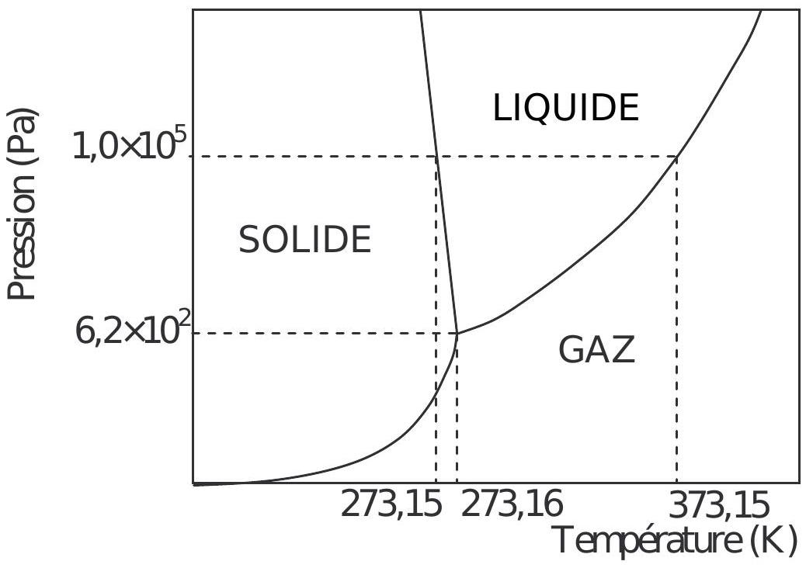
Figure 6 - Diagramme de phases simplifié de l'eau à basses pressions
IV.B.4) En vous aidant du caractère polaire d'une liaison covalente $O−H$, expliquer la nature physique de la liaison hydrogène.
IV.B.5) Comparer l'énergie de cette liaison (énergie molaire de l'ordre de $20 kJ⋅{ mol}^{−1}$ ) à l'énergie d'agitation thermique (typiquement $k_{B}T$ ) d'une molé-
cule d'eau à ${20}^{∘}C$. Cette comparaison explique-t-elle que l'eau est liquide à cette température?
IV.C - La masse volumique de l'eau
L'enthalpie massique de changement d'état d'un corps pur (de la phase 1 à la phase 2 ) à la température $T$ est, d'après la formule de Clapeyron: $l_{12}(T)=T\left(v_{2}−v_{1}\right)dp/dT$, où $v_{i}$ est le volume massique du corps pur dans la phase $i$ et $dp/dT$ la pente de la courbe d'équilibre entre les deux phases.
IV.C.1) En vous aidant de la formule de Clapeyron, expliquer pourquoi la courbe de fusion a une pente négative dans le diagramme de phase $p(T)$ de l'eau (figure 6).
IV.C.2) Structure et transformation de phase de la glace $I_{h}$. La figure 7 montre la maille hexa-
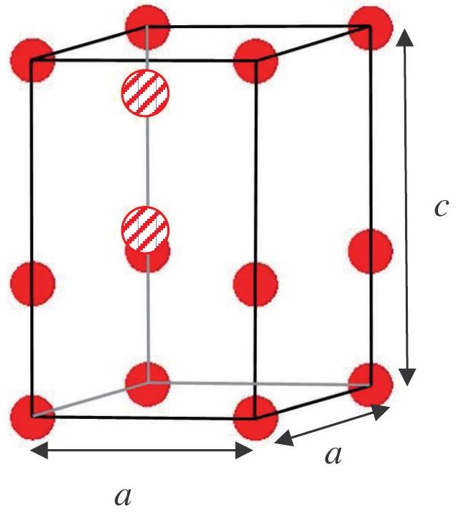
Figure 7 - Maille de la glace $I_{h}$
gonale d'un cristal de glace $I_{h}$. Seuls les atomes d'oxygène sont représentés.
Chaque atome d'oxygène est relié à deux atomes d'hydrogène par des liaisons covalentes et à deux atomes d'hydrogène par des liaisons hydrogène. Deux atomes d'oxygène (hachurés) appartiennent entièrement à la maille. Les autres sont sur des arêtes ou
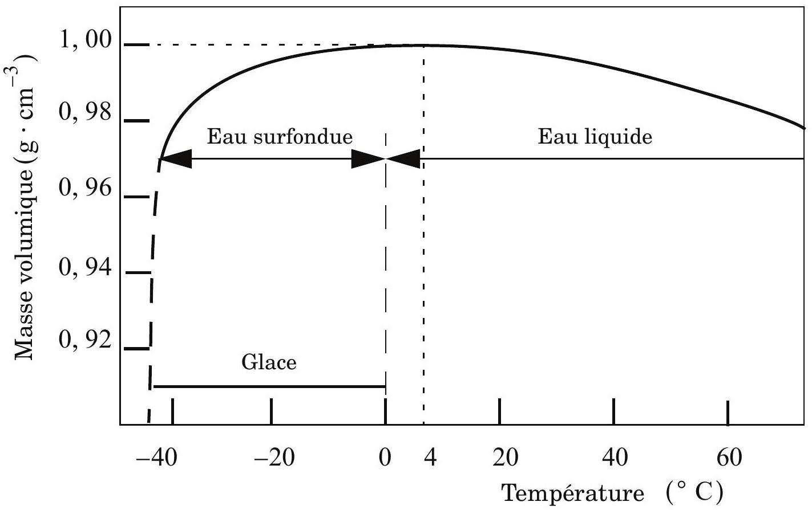
Figure 8 - Masse volumique de l'eau en fonction de la température
a) Dénombrer les atomes d'oxygène et donc les molécules d'eau que contient la maille.
b) En déduire la masse volumique de cette variété de glace.
c) Le volume occupé par une molécule d'eau est $0,0146{ nm}^{3}$. En déduire la compacité de la glace $I_{h}$ et expliquer la raison d'une compacité si peu élevée.
La figure 8 montre que la masse volumique de l'eau présente un maximum à $4^{∘}C$.
IV.C.3) Expliquer que pour tous les liquides «normaux» une augmentation de la température entraîne une diminution de la masse volumique. Proposer une raison au comportement contraire de l'eau liquide entre $0^{∘}C$ et $4^{∘}C$.
IV.C.4) Considérons un lac dont la température de surface est supérieure à $4^{∘}C$.
a) Est-ce un réchauffement ou un refroidissement de l'eau de surface qui crée un mouvement de convection de l'eau entraînant une homogénéisation de la température sur une certaine profondeur?
b) La figure 9 du document réponse représente les températures observées au lac du Bourget à quatre dates : 21 mai 1997, 16 juillet 1997, 21 octobre 1997 et 22 janvier 1998. Compléter la figure en identifiant les quatre courbes et en justifiant.
IV.D - L'eau liquide à une température inférieure... à $0^{∘}C$ !
À condition qu'elle soit pure et exempte de poussières, il est possible de maintenir l'eau liquide, à la pression atmosphérique, à des températures inférieures à $0^{∘}C$. Ce phénomène, appelé surfusion, est observable jusqu’à une température de $−{40}^{∘}C$ (figure 8). Il suffit d'un germe pour que cet état cesse brutalement.
IV.D.1) Lors de la rupture de surfusion, l'évolution de l'eau est considérée adiabatique. Justifier cette affirmation.
IV.D.2) Dans l'état final, seule une fraction d'eau surfondue est solidifiée. Quelle est la température du mélange après rupture de la surfusion ? Calculer la fraction solidifiée pour une eau surfondue initialement à $−{40}^{∘}C$.
IV.E - La constante diélectrique de l'eau est élevée
Un propriété fondamentale des liquides polaires est la valeur élevée de leur constante diélectrique relative $ε_{r}$ qui en fait de bons solvants pour les ions. Quand il s'agit de liquides qui forment des liaisons hydrogène, cette constante est encore plus élevée, ce qui fait de l'eau un excellent solvant. Le dioxyde de soufre ${SO}_{2}$ est un polluant atmosphérique. Afin d'expliquer l'acidification des eaux de pluie, on considère de l'eau en contact avec l'atmosphère où règne une pression partielle en dioxyde de soufre constante égale à $2,0×{10}^{−8}$ bar .
IV.E.1) À 298 K , comparer la concentration massique volumique de ${SO}_{2}$ dans cet air à l'objectif de qualité de la norme française de qualité de l'air : $50μ g/m^{3}$.
L'équilibre suivant s'établit :
$${SO}_{2(g)}+H_{2}O_{(l)}⇄H_{2}{SO}_{3(aq)}$$
IV.E.2) Calculer l'enthalpie libre standard de cette réaction à 298 K .
IV.E.3) En déduire la constante d'équilibre $K_{1}^{∘}$ à 298 K .
$H_{2}{SO}_{3}$ est un diacide de constantes d'acidité successives $K_{a1}$ et $K_{a2}$.
IV.E.4) Les concentrations molaires volumiques des espèces dissoutes $H_{2}{SO}_{3}$, ${HSO}_{3}^{−}$et ${SO}_{3}^{2−}$ s'écrivent respectivement sous la forme
$$c_{1}=α_{1}\frac{P_{SO_{2}}}{P^{∘}},c_{2}=α_{2}\frac{P_{SO_{2}}}{P^{∘}}\text{ et }c_{3}=α_{3}\frac{P_{SO_{2}}}{P^{∘}}.$$
Exprimer $α_{1},α_{2}$ et $α_{3}$ en fonction de $K_{1}^{∘},h=\frac{\left[H_{3}O^{+}\right]}{c^{∘}},c^{∘}=1 mol⋅{ L}^{−1}$ et des constantes d'acidité $K_{a1}$ et $K_{a2}$.
Sur un diagramme de Sillen, on porte $log⁡\left(\frac{c_{i}}{c^{∘}}\right)$ en fonction du pH de la solution aqueuse.
Le diagramme de Sillen pour la solution étudiée précédemment est donnée en annexe (figure 10).
IV.E.5) Identifier les trois courbes en justifiant votre réponse.
IV.E.6) Déduire de ce diagramme les valeurs numériques de $pKa_{1}$ et $pKa_{2}$.
IV.E.7) Compléter ce diagramme en traçant $log⁡\left(c_{T}/c^{∘}\right)$ en fonction du pH , où $c_{T}$ représente la concentration totale en espèces dissoutes contenant du soufre. On remarquera que, sur certains intervalles de pH , une des espèces dissoutes est majoritaire devant les autres.
IV.E.8) Tracer sur le diagramme la courbe $log⁡(h)=f(pH)$ et en déduire graphiquement le pH d'une eau pure en équilibre avec l'atmosphère étudiée (pression partielle de ${SO}_{2}$ égale à $2,0×{10}^{−8}$ bar).
Des oxydants dissous dans l'eau de pluie, tels que l'ozone et le peroxyde d'hydrogène, oxydent $H_{2}{SO}_{3}$.
IV.E.9) Écrire l'équation-bilan de l'oxydation de $H_{2}{SO}_{3}$ par le peroxyde d'hydrogène $H_{2}O_{2}$ et justifier que cette réaction est totale.
IV.E.10) Quelle est l'influence de cette réaction sur le pH de l'eau?
Données :
Constante de Boltzmann | $$k_{B}$$ | $$1,38×{10}^{−23} J⋅{ K}^{−1}$$
Constante du gaz parfait | $$R$$ | $$8,31 J⋅{ K}^{−1}⋅{ mol}^{−1}$$
Nombre d'Avogadro | $$N_{A}$$ | $$6,02×{10}^{23}{ mol}^{−1}$$
Rayon terrestre | $$R_{T}$$ | $$6,4×{10}^{3} km$$

 | Numéro atomique $Z$ | Masse molaire $M\left(g⋅{mol}^{−1}\right)$
$$^{1}H$$ | 1 | 1,0
$$^{2}H=D$$ |  | 2,0
$$O$$ | 8 | 16,0
$$S$$ | 16 | 32,1

Moment dipolaire de la molécule d'eau: $p=1,85D$ (debye) où
$$1D=\frac{1}{3}×{10}^{−29}C⋅ m.$$
Enthalpie massique de fusion de l'eau solide à $0^{∘}C$ sous 1 bar : $l_{\text{fus }}=330 kJ⋅{ kg}^{−1}$. Capacité thermique massique de l'eau liquide supposée constante entre $−{40}^{∘}C$ et $0^{∘}C:c_{l}=4,18 kJ⋅{ K}^{−1}⋅{ kg}^{−1}$.
Composé | Enthalpies standard de formation $Δ_{f}H^{∘}$ à 298 K ( $kJ⋅{mol}^{−1}$ ) | Entropies molaires partielles $S^{∘} _{m}$ à $298 K\left( J⋅{ K}^{−1}⋅{ mol}^{−1}\right)$
$${SO}_{2( g)}$$ | -296, 8 | 248
$$H_{2}O_{(l)}$$ | -285, 8 | 69, 9
$$H_{2}{SO}_{3(aq)}$$ | -608, 8 | 232

Couple rédox | Potentiels standard d'oxydoréduction (V)
$$H_{2}O_{2(aq)}/H_{2}O_{(l)}$$ | 1,76
$${SO}_{4}^{2−} _{(aq)}/H_{2}{SO}_{3(aq)}$$ | 0,16

On fera l'approximation $\frac{RT}{F}ln⁡x≈0,06log⁡x$ à 298 K .
Annexe du sujet Physique-Chimie Filière MP
Cette annexe doit être rendue avec les autres copies. Il ne pourra pas être délivré d'autres exemplaires de ce document.
Distance au Soleil | Vitesse de la sonde en $km⋅s^{−1}$ | Valeur de $α=\frac{v}{c}$ | $\frac{f_{r}−f}{f}$ attendue | $\frac{df_{r}}{dt}$ prévue (en $Hz⋅s^{−1}$ ) | $\frac{df_{r}}{dt}$ mesurée (en $Hz⋅s^{−1}$ )
20 UA
40 UA
60 UA

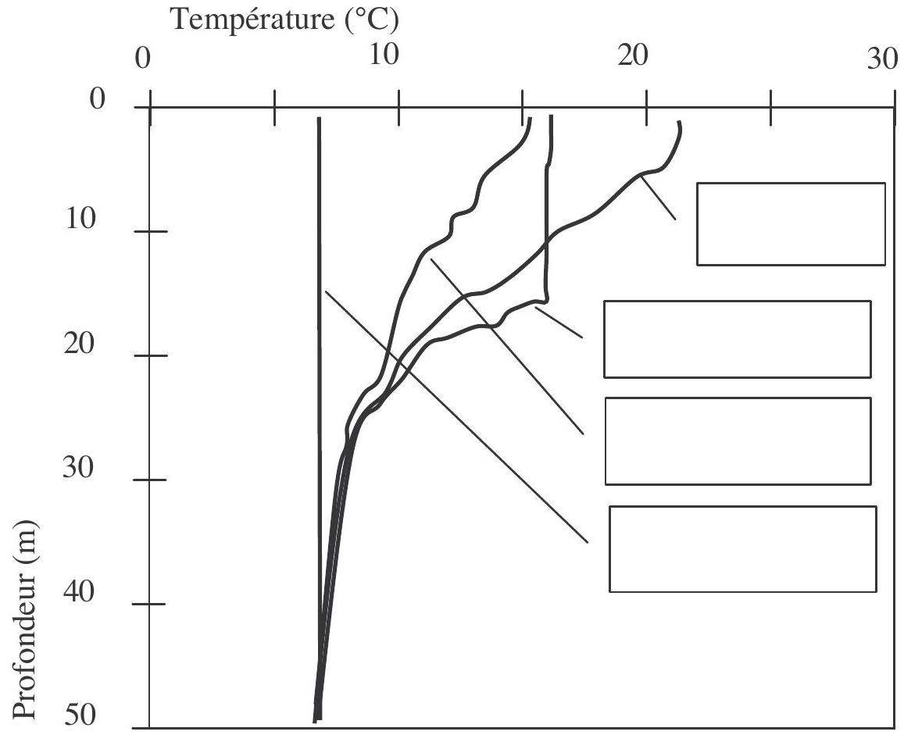
Figure 9 - Températures au lac du Bourget (Savoie, France) de mai 1997 à janvier 1998
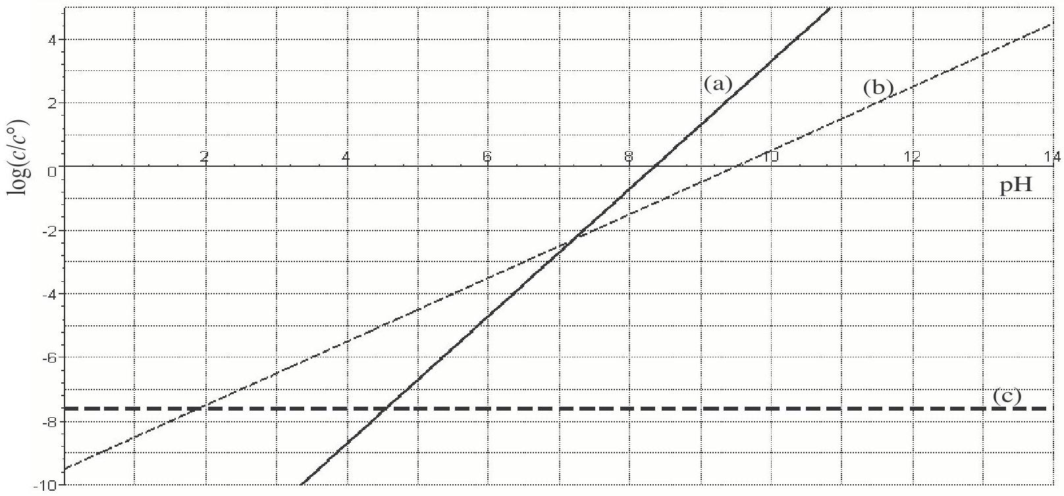
Figure 10 - Diagramme de Sillen pour une solution en équilibre avec ${SO}_{2}$ gazeux sous la pression partielle de $2,0×{10}^{−8}$ bar

